RECICLAJE DE LAS LLANTAS

NOMBRE DEL GRUPO:

RECICLAR CREA FUTURO

Investigadores:

Blanca Carolina Tapias Lopez

Yurley Omaña García

Genny Tatiana Pérez M.

Marly Rocio Montoya Ortega

Luis Alberto Landino

Ronaldo Alba

Yamir Martinez Carrascal

Jhoner Silva Cuadros

Lisbeth Carvajal Orjuela

Maryuri Cristancho Sandoval

Cristhian Gutierrez

Diego parada Cardozo

José Fandiño Correa

Co – Investigador:

CARMEN CECILIA PEÑA OSPINA

IINSTITUCION EDUCATIVA INTEGRADA CAMPO DOS – TIBU

RESUMEN
El objetivo principal de esta investigación está orientado a darle el uso adecuado de las llantas, identificando los principales factores de contaminación del ambiente a causa de estas, así como el origen de enfermedades como el dengue, alergias respiratorias, intoxicaciones y problemas de piel, el interés surge en buscar la manera de adecuar y darle un buen uso a las llantas en el corregimiento de campo dos, lo cual se verá reflejado en el embellecimiento de las zonas comunes de la institución educativa integrado campo dos. Este proceso se llevó a cabo mediante diferentes fases o procesos para su ejecución, el cual se realizó motivando a los estudiantes para que identifiquen y den el valor agregado a un material que tradicionalmente se utiliza para el transporte, y que luego de su vida útil se dé un uso en la elaboración de diferentes elementos artísticos y decorativos. Los estudiantes y docentes hicieron un proceso de indagación y revisión de diferentes tutoriales para el diseño y elaboración de diferentes figuras.

INTRODUCCIÓN
Reciclar crea futuro se conformó por la necesidad de generar investigación en la institución educativa integrado Campo dos desde el área de las ciencias naturales para el desarrollo de competencias educativas como interpretación, proposición y argumentación de la información y conocimiento adquirido durante la investigación, promoviendo el interés de los estudiantes quienes manifestaron su propuesta y necesidad de solucionar la problemática de la contaminación que produce las llantas, afectando directamente la salud y el bienestar de la comunidad de Campo Dos.

CONFORMACIÓN DEL GRUPO DE INVESTIGACIÓN
A continuación presentación del grupo RECICLAR CREA FUTURO

Nombre | Edad | Grado
Blanca | 17 | Undécimo
Yurley | 17 | Undécimo
Tatiana | 18 | Undécimo
Rocio | 18 | Undécimo
Landino | 17 | Undécimo
Maryuri | 16 | Undécimo
Lisbeth | 16 | Décimo
Yamir | 16 | Décimo
Jhoner | 16 | Décimo
Jose | 16 | Décimo
Ronaldo | 16 | Décimo
Diego | 16 | Décimo
Cristhian | 16 | Décimo

Lema: Reciclando creamos futuro
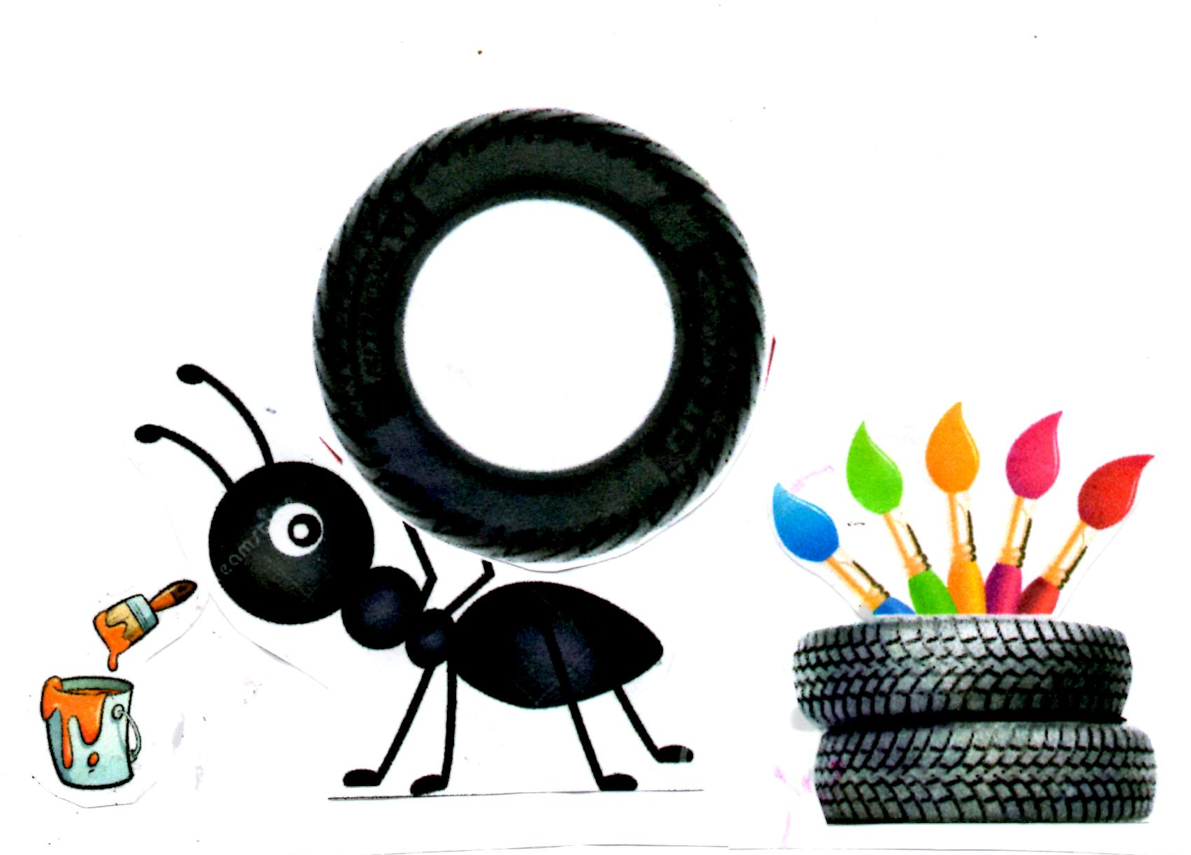
Logo:

LA PREGUNTA COMO PUNTO DE PARTIDA:
El taller de la pregunta se realizó con orientaciones hacia preguntas investigativas, explicándoles de que manera formularlas a partir de videos formativos y lúdicos. Luego de esto los estudiantes manifestaron su interés en la conformación del grupo, y a partir de lo cual, se inició lluvia de ideas sobre las inquietudes
De esta manera, se tomó cada idea individual y se plasmó en el tablero, sometiendo cada pregunta a un análisis exhaustivo con base gramatical y sintáctica, se sometieron a votación democrática y el grupo recientemente conformado, seleccionó la pregunta que orientaría la investigación.
Se obtuvo como pregunta final: ¿De que manera podemos reutilizar las llantas en nuestro entorno?

EL PROBLEMA DE INVESTIGACIÓN
El problema que se quiere investigar: ¿De qué manera podemos reutilizar las llantas en nuestro entorno? En esta investigación lo que se busca es solucionar y darle un mejor impacto a la problemática dada al uso inadecuado y no reciclaje de llantas desechadas en el corregimiento de Campo Dos. En nuestro entorno se presentan desordenes ambientales debido al uso inadecuado de materiales que ya han acabado su vida útil como las llantas, por lo tanto surge la necesidad de aplicar estrategias del manejo adecuado de este material que contribuyan al reciclaje y al cuidado ambiental
Este proyecto tiene justificación en el trabajo de los jóvenes de básica secundaria y su interés en transformar la conciencia de la comunidad hacia el manejo de las llantas, utilizando su ingenio, creatividad y compromiso con la institución educativa y con su comunidad

TRAYECTORIA DE LA INDAGACIÓN
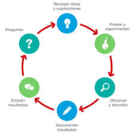

RECORRIDO DE LAS TRAYECTORIAS DE INDAGACIÓN

Una vez creada la pregunta investigadora, se procedió al diligenciamiento de las bitácoras 1, 2 y 3, las cuales nos permitieron a su vez delegar funciones entre los miembros del grupo.
Luego se procedió a diseñar la encuesta para ser aplicada a los dueños o empleados de los monta llantas cercanos al corregimiento. Una vez recolectados los datos se analizaron y se procedió a sacar las conclusiones pertinentes.
A través de las encuestas aplicadas se pudo verificar la colaboración de algunas personas que manipulan llantas con la donación de las mismas una vez estas han terminado su ciclo de vida útil.
Tanto los estudiantes como docentes del proyecto realizaron consultas en internet sobre el manejo adecuado de las llantas, que se podía hacer con ellas y a la vez de qué manera se contribuía con el cuidado y preservación del medio ambiente.
Al finalizar el año escolar, ya se habían recolectado un buen número de llantas, se les había hecho la limpieza y adecuación para poder iniciar a elaborar los materos que ayudarían a embellecer el entorno de la institución.

REFLEXIÓN/ANÁLISIS DE RESULTADOS
Se realizaron 3 salidas de campo, dos dentro del casco urbano del corregimiento de Campo Dos y una tercera a la vereda La Cuatro del municipio de Tibú. Las salidas tuvieron como objetivo aplicar las encuestas diseñadas e inspeccionar donde podíamos obtener las llantas.
Los resultados arrojados en las encuestas nos permitieron conocer la poca sensibilización de algunas personas por el cuidado del medio ambiente; ya que les da lo mismo tirar o quemar una llanta sin pensar en los daños ecológicos que se causan. Además, la mayoría de la gente encuestada desconocía el uso que se le puede dar a una llanta una vez ha terminado su ciclo de vida útil.

CONCLUSIONES
A nivel conceptual: La trituración mecánica de las llantas o la criogenia y la posterior trituración son prácticas comunes en los países desarrollados desde hace más de cincuenta años. Como subproductos de las llantas que entran fuera de uso se obtienen miles de productos, el polvo de caucho en diferentes granulometrías para diferentes usos entre ellos la regeneración, su uso para modificar betunes asfálticos, la construcción de superficies deportivas o recreativas, los usos en jardinería etc. Las fibras y el acero son componentes de las llantas que también se separan en el proceso y que hacen parte de miles de aplicaciones industriales
.A nivel investigativo: El proceso de formación debe partir de las expectativas de los estudiantes desde su realidad, que puede ser el inicio de planteamientos de problemas para el desarrollo de investigación. Pero estas incógnitas que los estudiantes tienen desde su mundo se deben trabajar desde las aulas y así la investigación se convierte en estrategia pedagógica; que su principal característica es la construcción del conocimiento de los estudiantes a través de su experiencia. Esta estrategia debe ser constante, que las temáticas que se programen desde el área estén inmersas y que la investigación no sea aislada del aula.

BIBLIOGRAFÍA

mundolimpio.com.co/node/18

www.corpaul.com/index.php?...id=116%3Areciclaje-llantas...

AGRADECIMIENTOS
Angelica Ortiz, Asesora Proyecto Enjambre.
Wilson Burgos, Rector Colegio Integrado Campo Dos.

